НЕМНОГО СТАТИСТИКИ

Алкоголизм приобрел статус национальной угрозы. Цифры, которые приводят исследователи, ужасают: 13,5 литров чистого спирта на каждого жителя России в год.
Около 15% от общего количества алкоголя составляет пиво. Казалось бы, эта доля не так велика, но употребление пива постоянно растет. Сейчас один человек в России выпивает в среднем около 43 литров пива в год. В нашей стране 30% школьников пьют пиво регулярно - это первое место в Европе. Реклама пива в средствах массовой информации привлекает все больше и больше новых жертв. Это может привести к тому, что большинство молодых людей просто сопьются, не дожив до пятидесяти лет.

ИЗ ЧЕГО ПРОИЗВОДИТСЯ ПИВО
Пиво готовится из очень полезного продукта-ячменя, содержащего белки, жиры, углеводы, витамины и минеральные вещества. Однако, в пивном сусле микробы брожения уничтожают этот продукт, используя его для роста и размножения.
Алкоголь является основной химической составной частью пива. Хотя существует много видов алкогольных напитков, в основе их лежит этиловый спирт, который оказывает опьяняющее воздействие на организм человека.
ПИВО И ЗДОРОВЬЕ

▪ Алкоголь действительно дает ощущение счастья, придает уверенность и вызывает прилив энергии, но его возбуждающее действие (то самое ощущение радости и подъема) кратковременно и вскоре сменяется упадком настроения и сил. Это происходит
потому, что алкоголь подавляюще действует на психику и человек чувствует себя несчастным и никому не нужным.

▪ Употребление алкогольных напитков влияет на поведение. Это ведет к ослаблению самоконтроля и лишает человека способности правильно оценивать ситуацию, что приводит к непоправимым последствиям.

▪ Пиво отрицательно влияет на сердце. Происходит его увеличение в размерах. Это явление называется «синдромом пивного сердца». Оно делается дряблым, плохо качает кровь, становится не мышцей, а просто куском жира.

▪ В пиве содержатся растительные аналоги половых гормонов «фитоэстрогены», поэтому мужчины, употребляющие много пива, становятся похожими на женщин, а женщины - на мужчин.

▪ Пиво быстро разрушает клетки мозга, отвечающие за интеллект. Это связано с тем, что в процессе брожения хмеля образуются ядовитые соединения, в частности аналог трупного яда. Все вещества, которые воздействуют на мозг, опасны. Это относится и к алкоголю, входящему в состав пива.

▪ Если выпить много пива, то почки начинают усиленно работать, выводя из организма вместе с лишней жидкостью необходимые организму минералы. Пиво ни в коем случае нельзя пить кормящей матери. Из-за расстройства обмена минеральных солей у ребенка возможны судороги.

Если ты считаешь, что день без пива прошел зря, а если выпить не удалось, то становишься беспокойным и раздражительным, задумайся, нет ли у тебя проблем?

5 СПОСОБОВ СКАЗАТЬ «НЕТ!»



Существует несколько простых правил.
Во-первых, никогда не объясняй, почему ты не хочешь выпить. Твои объяснения - лишний повод подсадить тебя на крючок.
Во-вторых, твердо стой на своей позиции и отвечай - «не хочу».
В-третьих, можно просто молчать, когда тебя уговаривают выпить. Такое поведение быстро утомит провокаторов, им просто станет скучно тебя уговаривать.
В-четвертых, можно перевести разговор в шутку,
И, наконец, если ситуация станет критической, то просто уйти. Друг познается в беде, а не в бутылке!
Причины для отказа:
1.Это ерунда не для меня.
2.Не сегодня и не сейчас.
3.Есть занятия и поинтереснее!
4.Мои мозги у меня пока не лишние.
5.Я не тороплюсь в психиатрическую клинику.
Дорогой читатель!

Ты взрослеешь, становишься
способным сам определять
свою судьбу, выходишь
на полную событиями дорогу самостоятельной жизни.
Пагубные стереотипы
нужно менять, иначе путь твой может превратиться в утомительную,
бесполезную и короткую
прогулку за «Клинским».

Сегодня во всём мире модно
быть здоровым и соблюдать
правила здорового
жизненного стиля.

ПРИСОЕДИНЯЙСЯ!!!



Молодые люди!
Ваше будущее
в ваших руках!

Иногда Вы не знаете, как поступить и что делать.
Чтобы получить помощь,
Вы можете позвонить:

Кто пойдет за «Клинским», или путь в никуда.

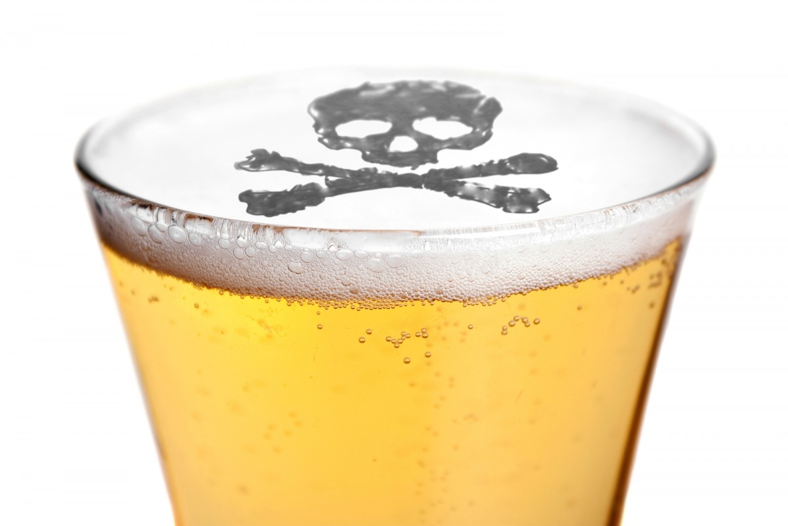
Буклет для молодых людей.
МКОУ НГО «Лопаевская ООШ» 2023г

